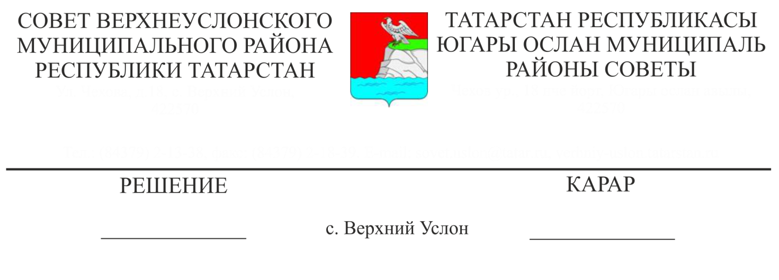
22.10.2018 № 37-416
Об утверждении Положений о Почетной грамоте и Благодарственном письме Главы Верхнеуслонского муниципального района

В целях совершенствования порядка награждения Почетной грамотой и Благодарственном письмом Главы Верхнеуслонского муниципального района
Совет
Верхнеуслонского муниципального района
решил:
1.Утвердить Положение о Почетной грамоте Главы Верхнеуслонского муниципального района (Приложение №1)
2. Утвердить Положение о Благодарственном письме Главы Верхнеуслонского муниципального района (Приложение № 2)
3. Признать утратившим силу решение Совета Верхнеуслонского муниципального района от 17.03.2017 года № 21-219 «Об утверждении положений о Почетной грамоте, Благодарственном письме Главы Верхнеуслонского муниципального района»
- Разместить настоящее решение на официальном сайте Верхнеуслонского муниципального района и на официальном портале правовой информации Республики Татарстан.
- Контроль за исполнением настоящего решения возложить на постоянную комиссию Совета Верхнеуслонского муниципального района по законности, правопорядку и регламенту.

Председатель Совета,
Глава Верхнеуслонского
муниципального района М.Г. Зиатдинов

Приложение № 1 к решению Совета Верхнеуслонского муниципального района
от 22.10. 2018 года № 37-416

Положение о Почетной грамоте Главы Верхнеуслонского муниципального района
1.1.Почетной грамотой Главы Верхнеуслонского муниципального района награждаются граждане за высокие достижения в труде в области экономического, социального и культурного развития Верхнеуслонского муниципального района, за высокие достижения в учебе и спорте, за активную общественную и благотворительную деятельность с особым акцентом на результаты работы за последние 3 года.
1.2. Грамотой награждаются должностные лица, работающие, служащие, инженерно-технические работники, студенты, работники образования, науки, искусства, литературы и других сфер деятельности, воины и ветераны. А также грамотой награждаются коллективы (бригады, экипажи, смены, группы, предприятия, организации, учреждения и т.д.), занятые во всех отраслях районного хозяйства и в социально-культурной сфере района.
1.3. Награждение Почетной Грамотой района трудового коллектива или конкретного лица производится соответственно по представлению (ходатайству) трудовых коллективов предприятий, организаций и учреждений с обоснованием награждения.
1.4. К награждению Почетной грамотой Главы района представляются лица, имеющие Благодарственное письмо Главы района, предприятий, организаций, за исключением особых случаев. К ходатайству о награждении Почетной грамотой Главы района должна быть приложена характеристика, подписанная руководителем, согласие на обработку персональных данных, протокол трудового коллектива. При представлении лиц руководящего состава предприятий, учреждений и организаций независимо от форм собственности, кроме указанных документов, должны быть приложены: справка об отсутствии задолженности по выплате заработной платы сотрудникам, справка об отсутствии задолженности по оплате налогов, справка о динамике основных финансово-экономических показателей за последние три года (срок действия справок – 3 месяца).
Период награждения между Почетной грамотой Главы и Благодарственным письмом Главы должен составлять не менее 3 лет
1.5. Представление о награждении вносится Главе района за месяц до планируемой даты награждения.
  - Предварительное рассмотрение вопросов, связанных с награждением Почетной грамотой Главы Верхнеуслонского муниципального района осуществляется Комиссией по наградам района, которая проводит оценку наградных материалов, обеспечивает объективный подход к поощрению, дает заключение о возможном награждении.
  - Комиссия в праве изменить вид награды, указанный в ходатайстве, с учетом заслуг награждаемого или отказать в представлении к награждению с обоснованием отказа.
1.8. Решение о награждении Почетной грамотой оформляется постановлением Главы района, которое публикуется на официальном сайте района.
1.9. Текст Почетной грамоты оформляется на русском языке и должен соответствовать тексту постановления Главы района.
1.10. Вручение Почетной грамоты награжденному осуществляет Глава района или уполномоченное им должностное лицо в торжественной обстановке.
По поручению Главы района от его имени Почетную грамоту могут вручать его заместитель, руководитель Исполнительного комитета района .
  - Изъятие Почетной грамоты Главы района у награжденного может быть произведено после соответствующего обоснования (установления недостоверности, необоснованности награждения либо по иным мотивирующим причинам) на основании рекомендации Комиссии по наградам района. Решение об изъятии принимается Главой района.
  - Повторное награждение Почетной грамотой Главы за новые заслуги перед районом возможно не ранее чем через 4 года после предыдущего награждения, за исключением награждения постановлением Главы района за проявленное мужество, героизм, смелость и отвагу, исключительный случай, совершенный на благо района.
  - При утере Почетной грамоты дубликат не выдается.
  - Учет награжденных Почетной грамотой Главы района осуществляет аппарат Совета.
  - Должностные лица, допустившие необоснованное представление к награждению Почетной грамотой Главы Верхнеуслонского муниципального района, несут ответственность в соответствии с законодательством.
Председатель Совета,
Глава Верхнеуслонского
муниципального района М.Г. Зиатдинов

Приложение № 2 к решению Совета Верхнеуслонского муниципального района
от 22.10. 2018 года № 37-416

Положение о Благодарственном письме Главы Верхнеуслонского муниципального района
  - Благодарственное письмо Главы района является формой поощрения за особый вклад в развитие экономики, промышленности, науки, культуры, искусства, образования, здравоохранения, спорта, государственности, местного самоуправления. Заслуги в деле обеспечения законности, правопорядка, защиты прав и свобод граждан, иные заслуги (достижения) перед районом и его жителями.
  - Благодарственным письмом поощряются:
- граждане Российской Федерации, за многолетний добросовестный труд и личный вклад в социально-экономическое, культурное развитие района, иные заслуги перед районом;
- трудовые коллективы предприятий, учреждений, организаций – за высокие достижения в хозяйственной, научной, социально-культурной, общественной, благотворительной деятельности, направленной на улучшение жизни жителей района.
К ходатайству о награждении Благодарственным письмом Главы района должны быть приложены: характеристика, подписанная руководителем, согласие на обработку персональных данных. При представлении лиц руководящего состава предприятий, учреждений и организаций независимо от форм собственности, кроме указанных документов, должны быть приложены: справки о социально-экономическом положении предприятия, учреждения, организации, справка об отсутствии задолженности по выплате заработной платы сотрудникам, справка об отсутствии задолженности по оплате налогов, справка о динамике основных финансово-экономических показателей за последние три года (срок действия справок – 3 месяца).
  - Решение о поощрении Благодарственным письмом принимается Главой района как по собственной инициативе, так и по предложению трудовых коллективов предприятий, организаций и учреждений района.
  - Предварительное рассмотрение вопросов, связанных с награждением Благодарственным письмом Главы Верхнеуслонского муниципального района осуществляется Комиссией по наградам, которая проводит оценку наградных материалов, обеспечивает объективный подход к поощрению, дает заключение о возможном награждении.
  - Решение о поощрении Благодарственным письмом оформляется постановлением Главы района, которое публикуется на официальном сайте района.
  - К поощрению Благодарственным письмом представляются лица, имеющие поощрения от предприятий, организаций района (за исключением особых случаев).
  - Повторное поощрение Благодарственным письмом за новые заслуги перед районом возможно не ранее чем через 4 года после предыдущего поощрения, за исключением успешно подготовленных и проведенных массовых мероприятий и акций районного, республиканского, международного масштабов.
  - Должностные лица, допустившие необоснованное представление к награждению Почетной грамотой Главы Верхнеуслонского муниципального района, несут ответственность в соответствии с законодательством.
  - Благодарственное письмо вручает Глава района в торжественной обстановке. По поручению Главы района и от его имени могут вручать: его заместитель, руководитель Исполнительного комитета района, его заместители, начальники отделов Исполнительного комитета района, руководители предприятий, организаций, учреждений района.
  - При утере Благодарственного письма дубликат не выдаётся.
  - Учет награжденных Благодарственным письмом Главы района осуществляет аппарат Совета.

Председатель Совета,
Глава Верхнеуслонского
муниципального района М.Г. Зиатдинов

